Tehnična specifikacija za
izvedbo mobilnega laserskega skeniranja in sferičnega fotografiranja cest

Verzija 1.0: 9. 02. 2024

KAZALO
Seznam kratic 3
1 Referenčni normativi, sistemi in definicije 4
2 Uvod 4
3 Dosedanji projekti in potrebe prometnih sistemov 7
3.1 Kooperativni inteligentni transportni sistemi (C-ITS) in avtonomna vožnja 7
3.2 Harmonizacija podatkovnih struktur in izmenjevalnih protokolov za DPI 8
3.3 DARS – Avtoceste in hitre ceste 9
4 Vsebina naročila 9
4.1 Zahteve za zajemanje podatkov 10
4.1.1 Način izvedbe snemanja 10
4.1.2 Minimalne zahteve glede opreme 11
4.1.3 Končni izdelki MLS 11
4.2 Zahteve za slikovni zajem podatkov s fotografiranjem 12
4.2.1 Način izvedbe snemanja 12
4.2.2 Minimalne zahteve glede opreme 12
4.2.3 Končni izdelek slikovnega snemanja 12
4.3 Identifikacija objektov DPI 13
4.3.1 Končni izdelek identifikacije objektov DPI 14
4.4 Preverjanje skladnosti modela DPI s stanjem na terenu 14
4.4.1 Končni izdelek aktivnosti 14
4.5 Vzpostavitev podatkovnega skladišča DPI 15
5 Ocena vrednosti naročila 15
6 Okvirni terminski načrt projekta 15
7 Ostale zahteve 15
7.1 Metodološke zahteve 15
8 Jamčevanje in vzdrževanje 16

Seznam kratic
ADAS Advanced Driver-Assistance Systems
CAT Connected and Automated Transport
CAD Povezana in avtomatizirana vožnja
CityGML City Geography Markup Language: https://www.ogc.org/standard/citygml/
C-ITS Cooperative Intelligent Transport Systems
DPI Digitalna prometna infrastruktura
INSPIRE Infrastructure for Spatial Information in the European Community (INSPIRE)
IMU Inertial Measurement Unit, Naprava/naprave, ki omogočajo določanje lokacije »brez satelitov« na podlagi avtonomnega merjenja smeri, hitrosti in pospeškov gibanja
LiDAR Light Detection and Ranging
MLS Mobilno lasersko skeniranje
NDS Navigation Data Standard
OSM OpenStreetMap XML
SF Sferično fotografiranje
TN-ITS Transport Network - Intelligent Transportation Systems

Referenčni normativi, sistemi in definicije
S tematiko povezani referenčni normativi so:
- Uredba (EU) 2021/1153 Evropskega parlamenta in Sveta z dne 7. julija 2021 o vzpostavitvi Instrumenta za povezovanje Evrope ter razveljavitvi uredb (EU) št. 1316/2013 in (EU) št. 283/2014 (Besedilo velja za EGP)
- Direktiva (EU) 2019/1936 Evropskega parlamenta in Sveta z dne 23.10.2019 o spremembi Direktive 2008/96/ES o izboljšanju varnosti cestne infrastrukture.
- Direktiva 2007/2/EC Evropskega parlamenta in Sveta o vzpostavitvi infrastrukture za prostorske informacije v Evropski skupnosti (INSPIRE) (UL L št. 108 z dne 25. 4. 2007, str.1)
- INSPIRE baza znanja in tehnične specifikacije, https://knowledge-base.inspire.ec.europa.eu/legislation/inspire-directive_en
- INSPIRE, tehnična navodila, https://github.com/INSPIRE-MIF/technical-guidelines
- TN-ITS, https://tn-its.eu
- Evropska komisija, Mobility and Transport, Trans-European Transport Network (TEN-T), https://transport.ec.europa.eu/transport-themes/infrastructure-and-investment/trans-european-transport-network-ten-t_en
- Načrtovana metodologija za TEN-T, European Commission, "Document 52013SC0542, Commission staff working document, The planning methodology for the trans-European transport network (TEN-T) Accompanying the document Communication from the Commission Building the Transport Core Network: Core Network Corridors and connecting Europe Facility",
https://eur-lex.europa.eu/legal-content/ga/TXT/?uri=CELEX:52013SC0542, 2013.
- CityGML – industrijski standard organizacije Open Geospatial Consortium (OGC) za definicijo konceptualnih modelov za predstavitev, shranjevanje in izmenjavo 3D modelov mest (3D city models), https://www.ogc.org/standard/CityGML/
- ZCes-2 - Zakon o cestah, ki opredeljuje Banko cestnih podatkov (BCP)
- C-Roads, https://www.c-roads.eu/platform.html
- Portal Prostor, https://www.e-prostor.gov.si/

Uvod
Cilj naloge je vzpostavitev in izvedba projekta nacionalnega podatkovnega skladišča za digitalno prometno infrastrukturo (DPI). Podatkovno skladišče bo vsebovalo različne elemente DPI, kar vključuje cestno omrežje z obsežnim naborom atributov ter novimi zahtevami glede kakovosti, zmogljivosti in stopnje natančnosti podatkov ter pogostosti posodabljanja omrežja. Opis cestne infrastrukture bo zajemal tako geometrijo površine cest, in sicer na ravni voznih pasov, kot pripadajočo infrastrukturo ter druge s cesto prostorsko povezane objekte.
V prvi vrsti je vzpostavitev nacionalnega podatkovnega skladišča za DPI namenjena potrebam upravljanja prometa in podpori novim digitalnim storitvam v prometu. Model DPI mora zagotavljati podporo navigaciji, zagotavljati podporo in biti vir informacij za kooperativne informacijske sisteme v prometu (C-ITS) ter v prihodnje omogočati in podpirati avtonomno vožnjo. Širše se lahko podatki uporabljajo tudi za druge namene, kot npr. vzdrževanje cest.
Trenutne podatkovne baze in digitalni zemljevidi, ki so v uporabi, so zasnovani v prejšnjih desetletjih in namenjeni 2D-predstavitvi, ki temelji na središčnici, brez zadostne ravni podrobnosti (atributov) za uporabo v novih tehnologijah (npr. C-ITS, ADAS, CAD, TN-ITS, INSPIRE). Ti zemljevidi in baze ne zadostujejo več za današnje ali prihodnje sisteme za pomoč voznikom in potrebam sistemov povezane in avtomatizirane vožnje (CAD). Novi asistenčni sistemi v vozilih zahtevajo natančne podatke v digitalnih zemljevidih z dodatnimi podrobnostmi o infrastrukturi. Zato obstaja potreba po zbiranju podrobnih infrastrukturnih atributov z ravnmi kakovosti, ki zahtevajo nov nacionalni repozitorij digitalnega prometnega omrežja, opise geometrije cest, premostitvenih objektov ter križišč in dodatno zbirko atributov s kazalniki kakovosti.
Sodobni trendi digitalizacije prometne infrastrukture gredo v smeri izgradnje digitalnih dvojčkov prometnih omrežij na ravni voznega pasu z informacijami o relevantni okoliški infrastrukturi. Model digitalnega prometnega omrežja tako mora opisati trenutno stanje fizične infrastrukture na način, da bodo ustrezno natančno opredeljene digitalne osi po voznem pasu. Na nivoju voznega pasu je potrebno opisati tudi vsa križišča, zavijanja, uvoze, izvoze in druge posebnosti v infrastrukturi, in sicer za vse vrste modalnosti, kot so vozni pasovi za avtomobile, avtobuse, kolesarske poti in drugo. Model mora biti zasnovan tako, da omogoča razširjanje in ažuriranje sprememb na cestni infrastrukturi v prihodnje.
Zgoraj opisani model cestnega omrežja je osnova celovitega modela DPI, ki naj vključuje še prometne znake, semaforje in drugo vertikalno prometno signalizacijo, horizontalno prometno signalizacijo in cestne oznake, varnostne ograje ter protihrupne ograje in zgradbe, ki posegajo v cestno telo. Dodatno naj elementi modela zajemajo še objekte za potrebe nadzora in upravljanja prometa, kot so oprema za dinamične storitve C-ITS (za komunikacijo vozilo - infrastruktura – V2I), cestninjenje, namenske objekte, posebnosti kot so omejitve parkiranja na ulici in posebne spremembe cestišča ali pločnika.
Pri vzpostavitvi digitalne prometne infrastrukture se mora uporabljati odprte standardne tehnične rešitve, ki v prihodnosti omogočajo povezljivost in aplikacijo drugih relevantnih tehnologij za digitalizacijo grajenega okolja, kot je npr. standard OGC CityGML (v3.0) za izmenjavo 3D modelov mest. Navezava na druge sisteme in podatkovne baze digitaliziranega grajenega okolja omogoča integracijo urbanih geopodatkov za različne aplikacije za pametna mesta in urbane digitalne dvojčke, vključujoč informacijsko modeliranje gradenj (BIM).
Naročnik predvideva, da bo osnovna metoda za digitalizacijo infrastrukture tehnologija zajema oblakov 3D točk (angl. 3D point cloud) s sistemom za mobilno lasersko skeniranje (MLS - Mobile LiDAR). LiDAR sistemi so se izkazali kot zelo učinkoviti pri zajemu zelo gostih oblakov 3D točk vzdolž cestnih koridorjev, iz katerih je mogoče z nadaljnjim procesiranjem izluščiti zahtevane objekte predvidenega modela prometnega omrežja. Tako pridobljeni oblaki točk omogočajo zajem geometrije ceste in njenega okolja, kakor tudi identifikacijo številnih prej navedenih objektov. Ker vseh navedenih objektov in še posebej njihove podrobnejše klasifikacije ali ni mogoče ali je težavno pridobiti samo iz oblaka točk, naročnik predvideva vzporedno uporabo optičnega fotografiranja. Še posebej je to pomembno za pravilno prepoznavanje prometne signalizacije in voznih pasov.
Naročnik predvideva, da bo izvajalec zajem podatkov na terenu izvedel na delu cestnega omrežja, ki ga bo naročnik določil v dogovoru z izvajalcem. Po opravljenem zajemu podatkov na terenu, naloga predvideva procesiranje in obdelavo oblakov točk z namenom razpoznavanja vseh omenjenih elementov DPI ter vzpostavitev podatkovnega skladišča DPI, ki bi bil integriran v obstoječo informacijsko infrastrukturo NCUP (Slika 1).

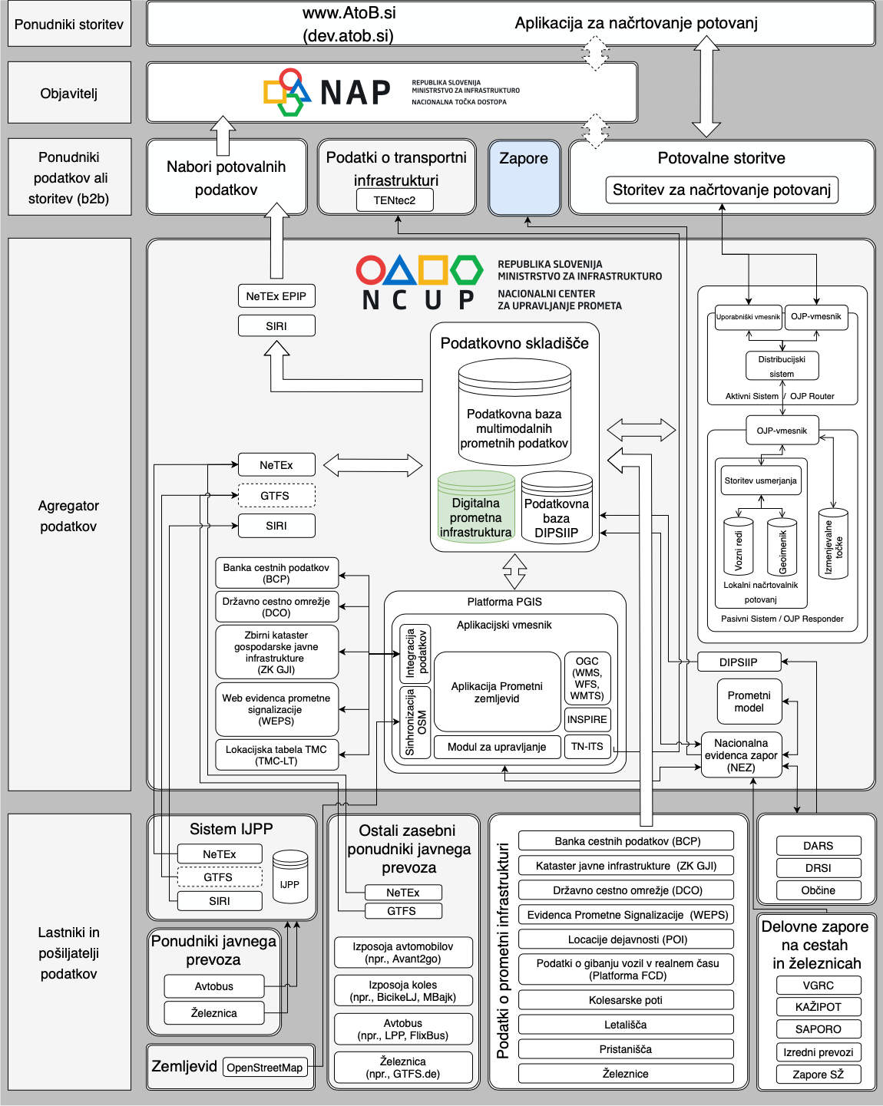
Slika 1. Podatkovno skladišče DPI v informacijskem okolju NCUP

Dosedanji projekti in potrebe prometnih sistemov

Kooperativni inteligentni transportni sistemi (C-ITS) in avtonomna vožnja
Inteligentni transportni sistemi (ITS) imajo za cilj izboljšati prometno varnost, učinkovitost prometa ter narediti promet skladnejši s smernicami trajnostnega razvoja. Kooperativni ITS (C-ITS) predstavljajo nadgradnjo klasičnih ITS in zaobjemajo nabor tehnologij in aplikacij, ki omogočajo učinkovito izmenjavo podatkov med vsemi akterji, ki prihajajo v stik s transportnim sistemom, in sicer s pomočjo mobilnih tehnologij in brezžične komunikacije. Komunikacija vključuje tako izmenjavo podatkov med vozili (V2V), kot izmenjavo podatkov in sporočil med vozili in prometno infrastrukturo (V2I). Na ta način C-ITS uporabnikom prometne infrastrukture zagotavlja lokacijsko ustrezne, pravilne in pravočasne informacije o prometu, glede na situacijo v kateri se trenutno nahajajo. C-ITS predstavlja nadgradnjo obstoječih sistemov ITS in razširja njihovo delovanje na področjih kot so upravljanje prometa, zagotavljanje prometnih informacij v realnem času in zagotavljanje prometne varnosti.
S ciljem zagotavljanja večje sprejemljivosti za končne uporabnike in ponudnike s C-ITS skladne terminalne opreme in sistemov v vozilih, razvoj C-ITS v evropskem prostoru sloni na usklajenem vzpostavljanju sistema v vseh članicah EU. Osrednja platforma, ki je namenjena razvoju, usklajevanju in uvajanju C-ITS storitev, je platforma C-Roads. Le ta zagotavlja medopravilnost in harmonizacijo posamičnih lokalnih implementacij na nivoju celotne platforme in s tem na nivoju celotne EU.
C-ITS opremljena vozila v realnem času dobivajo informacije o dogajanju v prometu, kar vozniku omogoča boljši vpogled ter pravočasno in ustreznejše odzivanje na trenutne prometne razmere. Nekateri primeri C-ITS storitev so informiranje voznikov o zaporah, ki se jim vozilo bliža, informiranje o gibanju vozil na nujni vožnji ali dostop do informacij o prometni signalizaciji v samem vozilu. Za vse C-ITS storitve je podatek o lokaciji pojava ali dogodka v prometnem omrežju bistvenega pomena. Statične informacije, kot so npr. lokacije križanj z železnico, področja omejitve hitrosti ali lokacije cestnih zapor, kot tudi dinamične informacije, kot je gibanje vozil na nujni vožnji ali prometni zastoj, se vedno nanašajo na določeno lokacijo v prometnem omrežju. Na osnovi lokacije C-ITS sistemi voznikom ustrezno filtrirajo informacije, ki so za določeno vožnjo relevantne. Zato je za zagotavljanje ustreznih, pravilnih in relevantnih informacij potrebno vzpostaviti dovolj natančen opis prometne infrastrukture, oziroma prometnega omrežja.
Nadaljnji razvoj sistemov in storitev C-ITS bo podpiral tudi avtonomno vožnjo ter samovozeča vozila, in s tem razvoj povezane, sodelovalne in avtomatizirane mobilnosti (ang. Connected, Cooperative and Automated Mobility – CCAM) ter sistemov povezane in avtomatizirane vožnje (ang. Connected and Automated Driving – CAD). Prav tako bo prihodnji razvoj C-ITS storitev usmerjen v izboljšanje in podporo vseh prometnih modalnosti.
Omenjeni sistemi že potrebujejo in bodo v prihodnje za svoje delovanje še bolj potrebovali ustrezne in bolj natančne geografske podatke, zemljevide in podrobnosti o infrastrukturnem omrežju. V ta namen iniciative, kot je platforma C-ROADS, razvijajo specifikacije zahtev za digitalno prometno infrastrukturo za potrebe upravljanja prometa, ki bo ustrezno podpirala bodoče C-ITS in CCAM storitve. V okolju CCAM namreč digitalna prometna infrastruktura predstavlja dodaten »senzor«, ki sistemom avtonomne vožnje zagotavlja informacijo o okolju v katerem se vozilo nahaja in tako podpira učinkovito navigacijo in premikanje v prometnem omrežju.
V zvezi z digitalno prometno infrastrukturo je pomembno dodati še, da bodo bodoči C-ITS sistemi ne le uporabljali informacije o infrastrukturi, temveč bodo vozila generirala, sistem pa zbiral informacije o gibanju vozil in prometu, kar bo omogočalo povratno zanko skozi katero bo v prihodnje mogoče podatke o digitalni prometni infrastrukturi kontinuirano izboljševati.
Izvedba sodobnih C-ITS storitev pogosto zahteva natančnejše podatke o infrastrukturi in prometnem omrežju, kot jo zagotavljajo obstoječi sistemi upravljanja prometa. Cestno omrežje je velikokrat podano z eno osjo ceste ter v 2D, hkrati je na voljo le malo podatkov o cesti. Takšni podatki za izvedbo sodobnih C-ITS storitev in bodoče CCAM ne zadostujejo, saj le-te velikokrat potrebujejo ne le podatke o poteku ceste, temveč podatke o prometnih pasovih. Dinamični podatki o prometu zahtevajo natančnosti umeščanja prometnih dogodkov med 10 do 100m znotraj ustreznega prometnega pasu, da je mogoče zagotavljati ustrezno kakovost storitev (npr. lokacija pričetka prometnega zastoja v izbrani smeri vožnje).
Ker se prometno omrežje iz vidika prometa nenehno spreminja, npr. spreminjajo se odseki omejitev hitrosti ali druga pravila, je potrebno za potrebe digitalnih storitev stalno pridobivati ažurne informacije o prometni infrastrukturi. Zato je potrebno vzpostaviti ustrezne protokole za ažuriranje podatkov na strani ponudnikov storitev. Podatki o prometnem omrežju, uporabljenih ukrepih in pravilih ter drugih lastnostih omrežja, ki jih določajo upravljalci prometnih omrežij ter prometa morajo biti stalno na voljo za ponudnike storitev.
Iz navedenih razlogov je tako na nivoju celotnega prometnega omrežja, kjer se uvajajo sodobne storitve za podporo upravljanja prometa, podporo voznikom ali uvajanje avtonomne vožnje potrebno vzpostaviti podrobno in natančno digitalno prometno infrastrukturo in ustrezne standardizirane postopke za dostop do podatkov ter izmenjavo in ažuriranje podatkov.

Harmonizacija podatkovnih struktur in izmenjevalnih protokolov za DPI
Slovenska prometna infrastruktura je sestavni del širše prometne infrastrukture, kakor je tudi upravljanje prometa in uvajanje C-ITS in drugih elektronskih storitev globalno prizadevanje, ki povezuje operaterje in uporabnike iz širšega evropskega območja. Medopravilne digitalne storitve krepijo prometne storitve in prinašajo sinergijske učinke v prometu. Takšne sinergije omogoča le harmonizirana in kakovostna digitalna prometna infrastruktura. Harmonizacija je potrebna tako iz vidika podatkov in elementov DPI, ki so uporabnikom na voljo, kot tudi iz vidika strukture podatkov in načina dostopa do DPI. Pri razvoju sistemov je nujno upoštevati, da bo DPI uporabljalo veliko število deležnikov iz različnih področjih in za različne namene. Zato je pri razvoju digitalne prometne infrastrukture ključnega pomena slediti odprtim standardom in specifikacijam.
EU z direktivo INSPIRE (Direktiva 2007/2/EC) vzpostavlja infrastrukturo prostorskih podatkovnih zbirk, ki je harmonizirana po svoji strukturi in temelji na ISO standardih (standardi serije 19100). Prav tako pristop zagotavlja dodatne storitve, ki omogočajo učinkovito izmenjavo odprtih informacij med deležniki. Slovenija direktivi INSPIRE sledi z razvojem slovenskega meta podatkovnega modela INSPIRE in portala Prostor.
Namen INSPIRE je zagotavljanje ponovne uporabnosti prostorskih podatkov, združevanje podatkov iz različnih virov in za različne namene. Sistem omogoča hierarhično strukturiranje podatkov glede na zahtevani nivo podrobnosti. Med prostorske podatke uvrščamo tudi podatke o prometni infrastrukturi in INSPIRE podatkovne sheme definirajo tako logični podatkovni model, kot načine kodiranja podatkov o digitalni prometni infrastrukturi. Podrobnejše informacije o INSPIRE podatkovnih shemah in uporabi za namene razvoja digitalne prometne infrastrukture se nahaja v tehničnih navodilih INSPIRE, ki so prosto dostopna.
Velikost in dinamična narava prometnih omrežij zahteva stalno ažuriranje podatkov, kakor tudi distribucijo sprememb vsem ponudnikom storitev na prometni infrastrukturi in drugim deležnikom. Pri tem velika količina podatkov in veliko število uporabnikov predstavlja določene izzive. Te izzive naslavlja iniciativa TN-ITS, ki je nastala prav iz potreb ažuriranja podatkov o prometni infrastrukturi. Upravni organi in upravljalci javne infrastrukture sprejemajo ukrepe in uvajajo regulativne in druge spremembe, ki se nanašajo na prometno omrežje. Ti podatki postanejo statični atributi prometnega omrežja in postanejo sestavina digitalne prometne infrastrukture. Deležniki, ki razvijajo digitalne storitve na področju ITS, vse spremembe, ki se nanašajo na prometno omrežje potrebujejo za zagotavljanje pravilnih in ažurnih informacij za uporabnike storitev.
TN-ITS ogrodje za izmenjavo cestnih podatkov omogoča izmenjavo informacij o spremembah digitalne prometne infrastrukture s poudarkom na atributih prometne varnosti. Specifikacija določa konceptualno shemo izmenjevalnega formata ter predpisuje fizični izmenjevalni format za zapis in prenos podatkov. TN-ITS je skladna z direktivo INSPIRE. Cilj TN-ITS je zagotoviti pravilne, kakovostne in ažurne podatke o cestni infrastrukturi, zemljevidih in statičnih lastnostih cestnega omrežja. Primarno je TN-ITS namenjen prenosu podatkov, ki se nanašajo na prometno regulativo, vendar podpira tudi druge vidike povezane s prometom in cestami.
Naročnik predvideva, da bo izvajalec pri izvedbi projekta sledil specifikacijam INSPIRE in TN-ITS.

DARS – Avtoceste in hitre ceste
V preteklosti je v Sloveniji izveden soroden projekt iz področja zajema podatkov o prometni infrastrukturi izveden s strani DARS.
Za potrebe posodobitve podatkov o digitalni prometni infrastrukturi za področje avtocest v Sloveniji, je DARS v letu 2020 opravil mobilno lasersko skeniranja (MLS) celotnega AC/HC omrežja v upravljanju DARS. Poleg samega zajema podatkov z LiDAR je bilo izvedeno še sferično fotografiranje z natančnostjo 5cm.
Ker je bilo snemanje izvedeno v prostem prometu, je bila zahtevana tudi anonimizacija zaradi varovanja osebnih podatkov. Izdelani so bili oblaki 3D-točk v formatu LAS. Gostota točk v oblaku točk je bila probližno 4000 točk/m2.
Sferične fotografije so bile izdelane v georeferenciranem formatu JPG. Izkušnja DARSa je, da se z MLS zajame le-to kar laserski prebirnik na avtomobilu “vidi” v okolici. Tako v primeru visokih ovir (npr. protihrupne odbojne ograje) podatki na drugi (senčni) strani niso zajeti. Rešitev bi bila kombinacija MLS z aero-laserskim skeniranjem (dron v zraku). S tem bi dosegli širši pas skeniranja (npr. teren 150m levo/desno od ceste). Za teren zadostuje manjša gostota 3D točk (npr. 20 točk/m2).
DARS ugotavlja, da je bistvena tudi položajna natančnost zajetih podatkov. Zato je DARS za MLS predpisal manj kot 10 cm položajne natančnosti. Za natančnejšo umestitev zajetega oblaka 3D točk je bilo definiranih 4000 oslonilnih koordinat točk (angl. GCP - ground control points) ob cestnem omrežju, ki jih je izvajalec uporabil za umeščanje in kontrolo pripravljenega oblaka 3D točk. Za dodatno kontrolo je bilo na vzorčnem območju izvedeno še kontrolno lasersko skeniranje s terestričnim skenerjem kjer je bila izdelana primerjava z MLS in ugotovljeno ujemanje obeh oblakov 3D točk na približno 2 cm.
V okviru naknadne obdelave je bilo izvedeno tudi obarvanje oblakov 3D točk glede na intenziteto odboja. Barve so bile uporabljene za pripravo geometrijske mreže, ki je bila potem uporabljena za izdelavo ploskev za 3D objekte kot npr. cesta, ograja, znak, vegetacija.
S pomočjo pripravljenega oblaka 3D točk so bile izvedene korekcije cestne osi v 3D os za vse ceste v upravljanju DARS.

Vsebina naročila
Glavni rezultat projekta je vzpostavitev repozitorija, ki vsebuje osi v projekt vključenih cest, in sicer na nivoju posamičnih prometnih pasov za vse modalnosti ter razširjen nabor atributov omrežja, prav tako na nivoju prometnih pasov.

Naročnik pričakuje, da bo izvajalec v okviru projekta izvedel naslednje sklope aktivnosti vzpostavitve digitalne prometne infrastrukture (Slika 2):
- Priprava in načrtovanje izvedbe
- Zajem podatkov na terenu z mobilnim laserskim skeniranjem
- Zajem podatkov na terenu s sferičnim fotografiranjem
- Analiza in izvrednotenje podatkov
  - Obdelava in analiza pridobljenih podatkov
  - Identifikacija objektov DPI
  - Vzorčno preverjanje skladnosti modela DPI s stanjem na terenu
- Priprava rezultatov
- Vzpostavitev podatkovnega skladišča DPI in vmesnikov za dostop do repozitorija

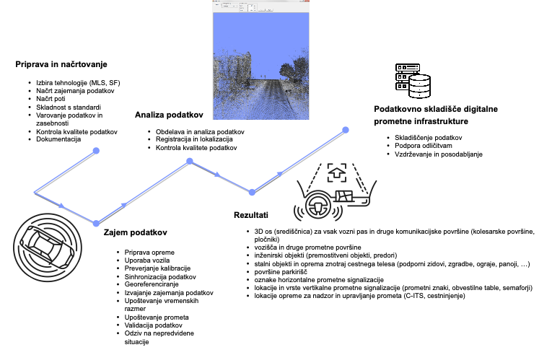
Slika 2. Delotok projekta digitalna prometna infrastruktura

Naročnik pričakuje, da bo repozitorij DPI vključeval digitalni dvojček prometnega omrežja na nivoju prometnih pasov, ki odraža trenutno stanje fizične infrastrukture v naravi, torej bo zajemal geografsko postavitev omrežja ter trajektorije možnih premikov v omrežju. DPI naj zajema še prometna pravila in znake ter specifične namembnosti prometnih pasov (npr. opredelitev modalnosti) ter ostale elemente, ki so definirani v poglavju 3.3.

Zahteve za zajemanje podatkov

Izvajalec bo zajem izvedel za cestno omrežje (glej Prilogo A), in sicer za državne ceste kategorij G1 (glavna cesta I. reda) in G2 (glavna cesta II. reda) v skupni dolžini 797,43 km. Posamezne odseke bo naročnik definiral pred objavo razpisa.

Način izvedbe snemanja

Izvajalec je pred začetkom izvedbe projekta dolžan pripraviti načrt snemanja. Pri pripravi načrta snemanja mora upoštevati vse dejavnike, ki povzročijo najmanj motenj pri odvijanju prometa (gostota prometa, snemanje ob nedeljah dopoldan…). Pred izvedbo snemanja načrt snemanja pregleda in potrdi naročnik.

Vsak odsek se posname enkrat v vsako smer. Enosmerni odseki se snemajo enkrat. Večpasovne ceste se snemajo z vožnjo po enem voznem pasu v vsaki smeri, tako da se posname osnovni in vzporedni vozni pas. Križišča je potrebno posneti na način, da je mogoče pravilno in v zahtevani natančnosti določiti osi vseh možnih prehodov križišča.

Osi posebnih voznih pasov, npr. vozni pas namenjen samo javnemu potniškemu prometu, kolesarska steza in podobno, se posnamejo kot vzporedni vozni pasovi osnovnemu voznemu pasu. Kjer to ni mogoče, je potrebno te vozne pasove posneti posebej. Potrebno je posneti pasove za vse prometne modalnosti.

Zajem podatkov bo potekal v odprtem prometnem toku in brez posebnega varovanja. Snemalno vozilo izvajalca naj izvaja meritve MLS skupaj s hkratnim zajemom fotografij. Snemanje naj se izvaja s takšno hitrostjo, da minimalno ovira promet in se hkrati čimbolj približa hitrosti, predvideni v specifikacijah in tehničnih pogojih izvajalčeve snemalne opreme.

Oblaki točk zajeti s kombinacijo MLS in ob podpori sferičnega fotografiranja morajo biti georeferencirani v koordinatnem sistemu D96/TM in skladni s stanjem na terenu v absolutni natančnosti do najmanj 3 cm. Posnetki MLS morajo biti položajno skladni z zajetimi fotografijami.

Snemanje MLS se naj izvede v lepem vremenu, deževno vreme namreč zmanjša kvaliteto laserskega skeniranja.

Minimalne zahteve glede opreme

Izvajalec izvede zajem podatkov za izbrane ceste z uporabo sistema MLS, upoštevajoč naslednje minimalne specifikacije in tehnične pogoje (Tabela 1).

Tabela 1. Minimalni tehnične zahteve za sistem MLS
Število rotacijskih laserjev | 2
Sistemska hitrost skeniranja | 1 milijon točk na sekundo
Navigacija/lociranje | multi-konstelacijski GNSS in IMU
Lastnost IMU | ohranjanje smeri (brez GNSS) z natančnostjo 0,01° ali boljšo
Hitrost vozila | do 90 km/h
Domet sistema laserskega skeniranja | vsaj 50 m,
Divergentni kot laserskega žarka (razpršenost) | pri skeniranju manjša od 0,5 mrad,
Relativna položajna natančnost točk v oblaku točk | največ 1 cm na 50m

Odstopanja med oblaki točk pridobljenih pri skeniranju v dveh smereh vožnje mora biti manjša od 1 cm.
Merilni senzorji MLS za zajem podatkov morajo biti kalibrirani z veljavnostjo kalibracije ves čas zajema podatkov. Potrdilo o izvedeni kalibraciji in skladnost opreme s tehničnimi pogoji izvajalec predloži v 10 dneh po podpisu pogodbe. Sistem MLS naj bo nameščen na streho vozila na primerno višino, tako da bo zagotavljal optimalno pokrivnost fotografij in oblakov točk.
Naročnik razpolaga z velikim številom prostorskih podatkov z znanimi koordinatami v državnem koordinatnem sistemu, določenimi z geodetsko natančnostjo, ki jih lahko zagotovi izvajalcu pri izvedbi del ali naknadni obdelavi kot oslonilne točke.

Končni izdelki MLS
Oblak točk je potrebno prečistiti in točke dodatno klasificirati. Iz posnetka je potrebno odstraniti šum, ki je posledica prisotnosti drugih vozil ali objektov (npr. pešci, stvari na ali ob vozišču).
Izvajalec naj izvede klasifikacijo oblakov točk v razrede definirane v spodnji tabeli (Tabela 2).:
Tabela 2. Seznam razredov za klasifikacijo objektov v oblaku točk
Razred | Opis objektov
R1 | Vozišče (prometni pasovi za motorna vozila, dodatni pasovi, robni ali odstavni pasovi)
R2 | Stavbe (počivališča, vzdrževalni objekti, drugi objekti)
R3 | Inženirski objekti (predori, mostovi, viadukti, podvozi, nadvozi, železniški nadvozi, pokriti vkopi, podporni in oporni zidovi)
R4 | Visoka vegetacija (drevje, grmovje)
R5 | Cestna oprema (odbojne ograje, protihrupne ograje, vertikalna in horizontalna signalizacija, obvestilne table oz. portali elektronskega sistema cestninjenja)

Izvajalec mora naročniku dostaviti naslednje končne produkte snemanj MLS (predvideno je odlaganje v oblak):
- vse trajektorije snemalnega vozila po cestnih odsekih in smereh snemanja,
- registrirane in georeferencirane oblake točk v formatu LAS (ali zLAS – kompresiran LAS) celotnega naročenega območja v koordinatnem sistemu D96/TM in brez šumov,
- oblaki točk naj bodo obarvani (RGB glede na intenziteto odboja) in skladno s klasifikacijo,
- klasifikacija naj bo izvedena v naslednje razrede: vozišče, stavbe, inženirski objekti, visoka vegetacija, cestna oprema (tabela zgoraj).

Zahteve za slikovni zajem podatkov s fotografiranjem

Način izvedbe snemanja
Slikovni zajem naj se izvaja sočasno z MLS. Izvajalec opravi fotografiranje območja laserskega skeniranja, in sicer tako, da se zajeta slika prekriva z območjem, ki ga pokriva MLS. Naročnik priporoča zajem slike s kombinacijo šestih kamer, katerih slike se združijo v panoramski pogled (npr. Ladybug kamera).
Postopek snemanja cestnih odsekov naj poteka enako kot je opredeljeno za MLS.

Minimalne zahteve glede opreme
Zahtevana ločljivost fotografiranja je 8k (30 MP) pri frekvenci snemanja 30 posnetkov na sekundo. Pogled posnetka naj bo panoramska slika, ki zajema 360°.
Slike je potrebno ustrezno opremiti s podatki o natančni geografski lokaciji, orientaciji ter času zajema slike. Geo-referenciranje in drugi meta podatki morajo omogočiti registracijo geo-lokacijskih značilnosti slik in uparjanje slik z oblakom točk pridobljenih z MLS. Pridobljene slike morajo omogočati združevanje v visoko resolucijske slikovne zemljevide, ki omogočajo virtualni sprehod po trasi snemanja.
Primarni namen slikovnega zajema je dopolnitev podatkov MLS s slikovnim gradivom za ustreznejšo identifikacijo zahtevanih elementov ceste in opreme.

Končni izdelek slikovnega snemanja
Izvajalec mora naročniku dostaviti naslednje končne produkte fotografskega snemanja (predvidoma v oblak):
- vse trajektorije snemalnega vozila po cestnih odsekih in smereh snemanja,
- registrirane in georeferencirane fotografije celotnega naročenega območja v koordinatnem sistemu D96/TM,
- posnetki morajo biti povezani oziroma umeščeni na trajektorijo snemanja,
- fotografije morajo biti anonimizirane, oz. obdelane tako, da so na njih zamegljeni, zabrisani ali drugače skriti elementi, ki bi omogočali identifikacijo ljudi in stvari (na primer, potrebno je zabrisati osebe, napise, registrske in druge identifikacijske oznake),

Identifikacija objektov DPI
Izvajalec iz podatkov zajetih z MLS in fotografiranjem pripravi register objektov DPI. V posnetkih mora identificirati in geometrijsko ter atributno opisati vsaj naslednje kategorije objektov:
- 3D os za vsak prometni pas in druge komunikacijske površine (kolesarske površine, pločniki) ter križišča.
- površine vozišča in druge prometne površine ter površine križišč
- inženirski objekti (premostitveni objekti, predori)
- stalni objekti in oprema znotraj cestnega telesa (podporni zidovi, zgradbe, ograje, panoji, …)
- površine parkirišč
- oznake horizontalne prometne signalizacije
- pozicije in vrsto vertikalne prometne signalizacije (prometni znaki, obvestilne table, semaforji)
- lokacije opreme za nadzor in upravljanje prometa (C-ITS, cestninjenje)
Vse navedene objekte je potrebno opredeliti v 3D prostoru ter jih opremiti z oznako cestnega odseka in stacionažami po BCP.

ad 1
Os se določi po sredini prometnega pasu. Če je to relevantno, je osi potrebno opremiti s podatkom o smeri vožnje. Osi prometnih pasov se povezujejo v prometno omrežje na nivoju prometnih pasov. Model omrežja mora biti povezan model, ki vsebuje tako osi kot križišča.

ad 2
Za vsak prometni pas se opredelita levi in desni rob. Križišča se opredelijo kot celovita površina.

ad 1 in 2
Izvajalec za opis omrežja uporabi tehnično specifikacijo INSPIRE. Elemente prometnega omrežja je potrebno opisati na dva načina, in sicer s 3D osjo za prometne pasove ali točko za križišča (INSPIRE Centreline model), kakor tudi površinsko (INSPIRE Physical extents).

ad 2, 3, 4, 5 in 6
Geometrijski opis naj zajema vsaj zunanje gabarite objekta/elementa v 3D.

ad 6 in 7
V končnem repozitoriju je potrebno opredeliti pomen horizontalne in vertikalne prometne signalizacije. Za to nalogo bo izvajalec imel na voljo obstoječo evidenco prometne signalizacije (WEPS).

Razpoložljivi podatki:
Med izvajanjem projekta bo za potrebe identifikacije elementov digitalne prometne infrastrukture izvajalcu na voljo dostop do obstoječih repozitorijev cestne infrastrukture, kot so banka cestnih podatkov (BCP), evidenca prometne signalizacije (WEPS), podatki o državnem cestnem omrežju (DCO) in drugi podatki o cestnem omrežju s katerimi razpolaga naročnik. Navedene podatke lahko izvajalec uporablja kot referenco pri razpoznavanju posnetkov pridobljenih v tem projektu.

Končni izdelek identifikacije objektov DPI
Izvajalec bo pripravil geometrijske in atributne podatke celotnega omrežja v zapisu skladnem s specifikacijo INSPIRE. Pri tem bodo elementi opredeljeni s 3D-koordinatami (x, y in z), elementi vzdolž cestnih odsekov pa tudi z atributom stacionaža (v metrih po BCP). Vsi elementi morajo biti opremljeni tudi z oznako cestnega odseka po BCP.
Cestno omrežje mora biti razdeljeno do nivoja prometnih pasov. Pri tem se cesta (npr. INSPIRE koncept TransportLinkSet) hierarhično razdeli na prometne povezave (TransportLink). Vozišče prometne povezave se podrobneje razdeli na prometne pasove, pri tem se smiselno uporabijo INSPIRE principi analogne delitve celotne ceste na smerna vozišča.
Vsa ostala infrastruktura (tako fizična kot vsebinska, npr. omejitve, pravila) se poveže na podatke o omrežju, kot to predvideva specifikacija INSPIRE.

Preverjanje skladnosti modela DPI s stanjem na terenu
Izvajalec opravi testiranje pravilnosti identificiranih objektov na 10% posnetega cestnega omrežja. Dele omrežja za testiranje mora izvajalec uskladiti z naročnikom in pridobiti soglasje naročnika za izbrano področje. Področje testiranja ni nujno lokacijsko enotno, torej je lahko sestavljeno iz več delov celotnega posnetega omrežja. Pri izboru naj izvajalec upošteva raznolikost in specifičnost določenih delov omrežja iz vidika razpoznavanja elementov, tako da pokrije večino izjem in za razpoznavanje težavnih odsekov.

Izvajalec testiranje izvede s pregledom/merjenjem dejanskega stanja na terenu, ki ga primerja s pozicijo in geometrijo identificiranih elementov DPI. Pri tem mora pri merjenju uporabiti drugo metodo, kot je bila uporabljena za osnovni zajem podatkov.

Natančnost določenih osi je potrebno preveriti za vse prometne pasove v testiranje vključenih cestnih odsekov, in sicer na vsaj 10 točkah enakomerno porazdeljenih vzdolž odseka (npr. na desetih pozicijah vzdolž odseka se preveri pravilnost identificirane lokacije za levi in desni rob vozišča).

Natančnost pozicij ostalih objektov se preverja tako, da se preveri vsaj pozicija začetka, sredine in konca vzdolžnega objekta, pozicije karakterističnih mejnih točk za površine (npr. parkirišča) ali pozicije točkovnega elementa (prometna signalizacija).

Izvajalec pred testiranjem pripravi podroben načrt testiranja in pridobi soglasje naročnika o njegovi ustreznosti. Naročnik lahko zahteva prisotnost predstavnika naročnika med izvedbo testiranja.

Končni izdelek aktivnosti

Izvajalec kot rezultat projektne aktivnosti dostavi:
- rezultate izvedenih meritev v državnem koordinatnem sistemu v formatu GIS, točke morajo biti atributno opremljene z oznako elementa, ki ustreza identificiranemu elementu DPI,
- poročilo o preverjanju pravilnosti in popolnosti identifikacije objektov DPI, navesti je potrebno pravilno identificirane objekte, nepravilno identificirane objekte (glede na tip objekta), objekte z napačno določeno lokacijo ter neidentificirane objekte.

Vzpostavitev podatkovnega skladišča DPI
Izvajalec bo v okolju naročnika vzpostavil podatkovno skladišče DPI v informacijskem okolju NCUP. Repozitorij mora zagotavljati vmesnik za dostop do podatkov v formatu predpisanem s tehnično specifikacijo INSPIRE.

Prav tako mora repozitorij implementirati storitev TN-ITS, ki omogoča zahteve in prenos podatkov o spremembah v prometnem omrežju.

Ocena vrednosti naročila
Skladno z definiranimi zahtevami in obsegom naročila, ki vsebuje pripravo in načrtovanje, zajem in analizo podatkov, pripravo končnih rezultatov ter vzpostavitvijo podatkovnega skladišča, se določi cena na kilometer / vozni pas
Metoda
- Analiza pogodbenih vrednosti – cenikov (če je to sploh javno možno/dostopno)
- Strokovni dialog

Okvirni terminski načrt projekta

MEJNIKI
Vse aktivnosti morajo biti zaključene v 5 mesecih od podpisa pogodbe.

Mejnik M1 – Priprava in načrtovanje izvedbe, do 1 mesec od podpisa pogodbe
A1. Izdelava terminskega načrta za izvedbo javnega naročila
Mejnik M2 – Zajem in analiza podatkov, do 3 mesece od podpisa pogodbe
A2. Zajem podatkov na terenu
A3. Analiza podatkov
Mejnik M3 – Priprava rezultatov, do 4 mesece od podpisa pogodbe
A4. Identifikacija objektov DPI
Mejnik M4 – Prevzem končnih rezultatov, do 5 mesecev od podpisa pogodbe
A5. Vzpostavitev podatkovnega skladišča
A6. Predaja in prevzem rezultatov

Ob poteku vsakega mejnika izvajalec pripravi poročilo o delu.

Ostale zahteve

Metodološke zahteve
Vodenje projekta in poročanje na strani izvajalca
Vsak izvajalec posameznega sklopa je tekom izvajanja projekta dolžan na zahtevo naročnika pripravljati plan izvajanja aktivnosti in poročilo o napredku aktivnosti glede na veljavne terminske plane, poročila revizorjem za potrebe pregleda/revizije, ki jih izvaja naročnik, priporočila za morebitne spremembe in dopolnitve zakonodajnega okvira in druga poročila in strokovna mnenja glede na zahteve naročnika.

Tekom izvajanja aktivnosti, ki so predmet javnega naročila, so predvideni koordinacijski sestanki, ki jih bo vodil vodja projekta na strani naročnika z namenom razreševanja odprtih vsebinskih vprašanj in podajanja pojasnil oziroma usmerjanja pri pripravi izdelkov. Vodja projekta posameznega sklopa na strani izvajalca se je dolžan redno udeleževati planiranih koordinacijskih. Na zahtevo naročnika ali izvajalca se po potrebi koordinacijskih sestankov udeležijo tudi ostali člani projektne skupine.
Redno poročanje je mesečno do najkasneje peti (5) delovni dan v mesecu za pretekli mesec in obsega poročilo v elektronski obliki v verziji, ki jo je mogoče urejati (npr. .docx), in v verziji, ki je ni mogoče spreminjati (npr. .pdf). Poročilo obsega poročilo o opravljenih aktivnostih od začetka projekta s planom aktivnosti do zaključka projekta. Mejniki ter finančna realizacija in plan morata biti podana in razdelana po mesecih. V kolikor naročnik določi predlogo, mora biti poročilo izdelano v skladu s predlogo. V kolikor naročnik zahteva dopolnitev, jo je izvajalec dolžan izvesti.

Metodologija razvoja in terminski načrt
Ponudbi mora izvajalec predložiti predlog podrobnega terminskega načrta. Zahteve za terminski načrt so naslednje:
- terminski načrt mora obsegati aktivnosti, ki so zajete v Tehnični specifikaciji in mora biti skladen z zahtevami naročnika iz Tehničnih specifikacij. Izvajalec mora pri pripravi terminskega načrta smiselno upoštevati obdobja dopustov, v katerih bodo člani projektne skupine naročnika predvidoma omejeno razpoložljivi v času dopustov;
- predlog terminskega načrta mora vključevati tudi naloge, ki jih bo moral izvesti naročnik ter opis pogojev za izvedbo posameznih aktivnosti, ki jih mora zagotoviti naročnik;
- terminski načrt mora upoštevati časovne roke iz Tehnične specifikacije;
- terminski načrt mora vključevati podrobnejšo razčlenitev aktivnosti glede na podane aktivnosti v tehničnih specifikacijah. Za vsako aktivnost mora biti podan začetek, konec in trajanje;
- predlog terminskega načrta mora naročniku omogočati nadzor nad potekom projekta v časovnem in vsebinskem smislu.
Predlog terminskega načrta bosta naročnik in izvajalec uskladila v okviru zagonskih aktivnosti projekta. Usklajen in potrjen podroben terminski načrt bo podlaga za izvajanje in spremljanje napredka projekta.

Jamčevanje in vzdrževanje
Izvajalec jamči, da bo eno leto po zaključku izvedbe naročila odpravil morebitne skrite pomanjkljivosti v predanih rezultatih (kvaliteta oblak točk, (ne)identificirani gradniki DPI).

PRILOGA A

Glavne in regionalne ceste:
Državne ceste, ki jih upravlja Direkcija za infrastrukturo, delimo na glavne ceste I. in II. reda ter regionalne ceste I., II. in III. reda in turistične regionalne ceste (RT).
- Glavne ceste I. reda (G1) so državne ceste namenjene prometnemu povezovanju med središči regionalnega pomena. Navezujejo se na ceste enake ali višje kategorije v državi in na cestni sistem sosednjih držav.
- Glavne ceste II. reda (G2) so ceste namenjene prometnemu povezovanju med večjimi središči lokalnih skupnosti in navezovanju prometa na državne ceste enake ali višje kategorije ter vzporednim povezavam avtocestam in hitrim cestam ter na cestni sistem sosednjih držav.
- Regionalna cesta I. reda (R1) je državna cesta, namenjena prometnemu povezovanju pomembnejših središč lokalnih skupnosti in navezovanju prometa na državne ceste enake ali višje kategorije.
- Regionalna cesta II. reda (R2) je državna cesta, namenjena prometnemu povezovanju središč lokalnih skupnosti in navezovanju prometa na državne ceste enake ali višje kategorije.
- Regionalna cesta III. reda (R3) je državna cesta, namenjena prometnemu povezovanju središč lokalnih skupnosti, za državo pomembnih turističnih (turistične ceste (RT)) in obmejnih območij ter mejnih prehodov z državnimi cestami enake ali višje kategorije, kadar po predpisanih merilih za kategorizacijo ne doseže višje kategorije.
Tabela 33 prikazuje omrežje vzdrževanih cest v km po upravljalcih za leto 2022. Slika 3 prikazuje pregled dolžin javnih cest po kategorijah za leto 2022.

Tabela 33. Pregled dolžin javnih cest (Vir: https://www.gov.si/teme/cestna-infrastruktura/)
Upravljalec | Kategorija | Dolžina cest [km]
DARS | Avtoceste in hitre ceste | 624,81
DRSI | Glavne in regionalne ceste | 5 942,11
OBČINE | Občinske ceste | 32 423,27
Skupna dolžina javnih cest v Sloveniji za leto 2022 |  | 38 990,19

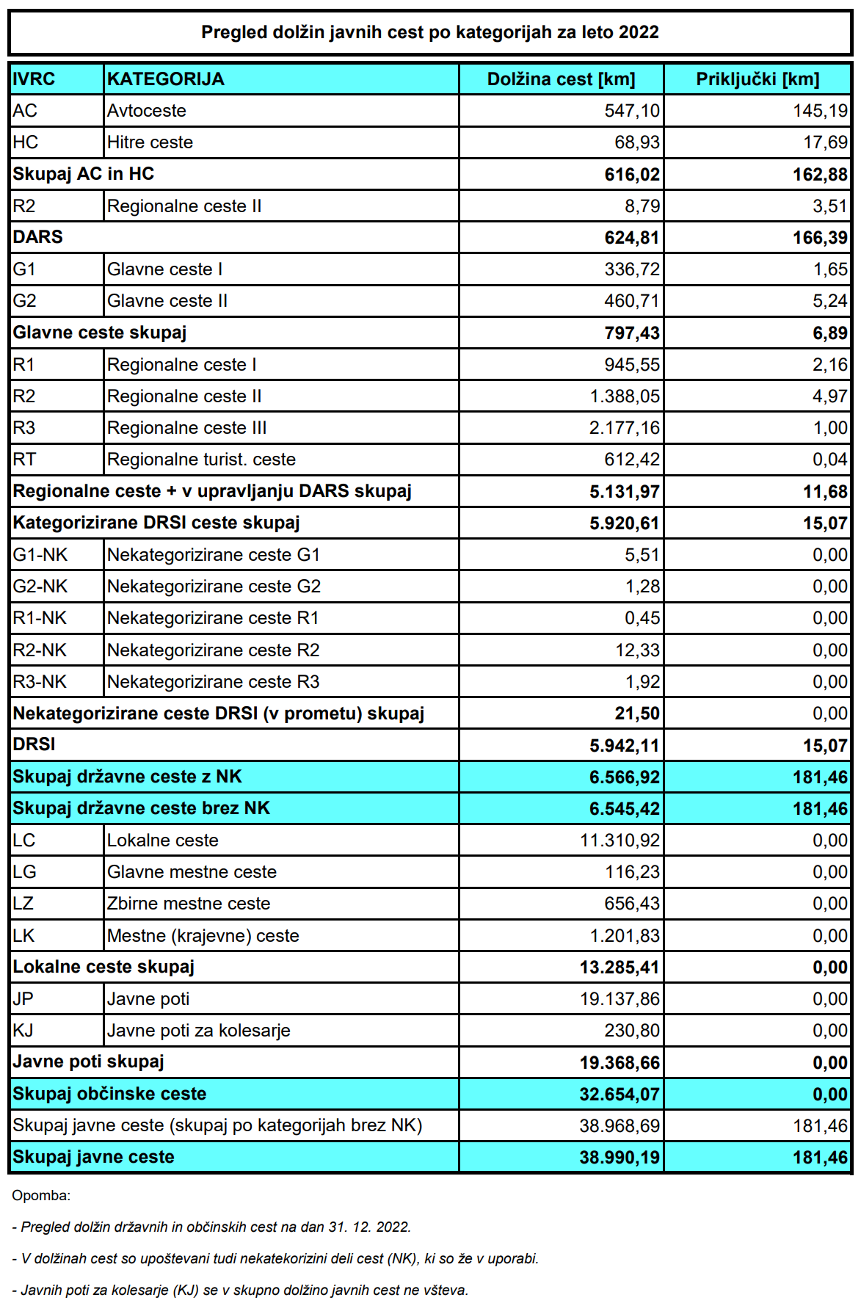
Slika 3. Pregled dolžin javnih cest po kategorijah za leto 2022
(Vir: https://www.gov.si/assets/organi-v-sestavi/DRSI/Dokumenti-DRSI/SECIA/Javne-ceste-drzavne-in-obcinske/Pregled_dolzin_JC_kategorije.pdf)

